课程编号：C0801003040

《Linux操作系统》
实验报告



姓 名 | 贾敬哲 | 学 号 |  | 20175276
班 级 | 软工1701 | 指 导 教 师 |  | 石 凯
实验名称 | 《Linux操作系统实验》
开 设 学 期 | 2019-2020秋季学期
开 设 时 间 | 第8周——第17周
报告日期 | 2019年12月30日
评 定 成 绩 | 90 |  | 评定人 | 石 凯
评 定 成 绩 |  |  | 评 定 日 期 | 2020年1月2日

东北大学软件学院

大作业：
【实验要求】
游戏的内容不限，量力而行。但绝对不允许抄袭。多个客户可通过socket连接到服务器。游戏的业务部分都在服务器端处理。而客户端主要用于接收用户的输入及显示。服务器端要求使用在课程中学到的知识进行编写：用C/C++编写。加分点比如：进程/线程间通信、异步I/O、进程/线程同步等。大作业主要考察服务器端的难度、复杂度、性能、完成度等。对客户端编程的语言并不强求，但希望能充分利用上课所学知识。作业提交包括：源代码和一份报告（关于程序的说明，强调自己所做程序的加分点等）。
【实验加分点】
流程：
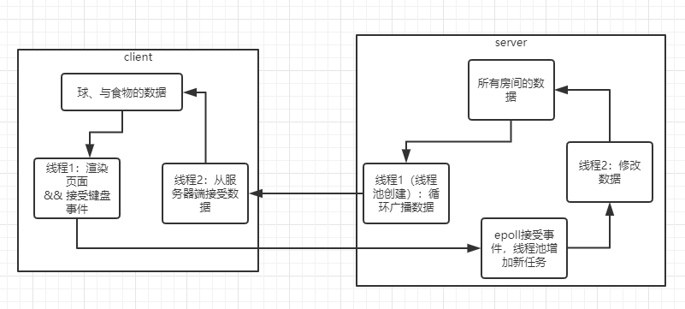

服务器端：
- epoll实现高并发
epoll模型是linux实现高并发的一种方法，基于事件驱动模型，相比于select/poll 模型具有更高的效率，对epoll模型做了一个简易的封装
关键代码：
- for (int i = 0; i < epoll_events_count; ++i)
- {
- int sockfd = events[i].data.fd;
- //新用户连接
- if (sockfd == listener)
- {
- struct sockaddr_in client_address;
- socklen_t client_addrLength = sizeof(struct sockaddr_in);
- //……
- //……
- }
- //客户端唤醒
- //处理用户发来的消息，并广播，使其他用户收到信息
- else
- {
- //线程池启动任务
- pool_add_worker( user_operator, &sockfd);
- }
- }
- 线程池实现：
线程池是一种多线程处理形式，处理过程中将任务添加到队列，然后在创建线程后自动启动这些任务。线程池线程都是后台线程。每个线程都使用默认的堆栈大小，以默认的优先级运行，并处于多线程单元中。
关键代码：
- #pragma once
- #include <stdio.h>
- #include <stdlib.h>
- #include <unistd.h>
- #include <sys/types.h>
- #include <pthread.h>
- #include <assert.h>
- /*
- *线程池里所有运行和等待的任务都是一个CThread_worker
- *由于所有任务都在链表里，所以是一个链表结构
- */
- typedef struct worker
- {
- /*回调函数，任务运行时会调用此函数，注意也可声明成其它形式*/
- void* (*process) (void* arg);
- void* arg;/*回调函数的参数*/
- struct worker* next;
- } CThread_worker;
- /*线程池结构*/
- typedef struct
- {
- pthread_mutex_t queue_lock;
- pthread_cond_t queue_ready;
- /*链表结构，线程池中所有等待任务*/
- CThread_worker* queue_head;
- /*是否销毁线程池*/
- int shutdown;
- pthread_t* threadid;
- /*线程池中允许的活动线程数目*/
- int max_thread_num;
- /*当前等待队列的任务数目*/
- int cur_queue_size;
- } CThread_pool;
- int pool_add_worker(void* (*process) (void* arg), void* arg);
- void* thread_routine(void* arg);
- static CThread_pool* pool = NULL;
- void
- pool_init(int max_thread_num)
- {
- pool = (CThread_pool*)malloc(sizeof(CThread_pool));
- pthread_mutex_init(&(pool->queue_lock), NULL);
- pthread_cond_init(&(pool->queue_ready), NULL);
- pool->queue_head = NULL;
- pool->max_thread_num = max_thread_num;
- pool->cur_queue_size = 0;
- pool->shutdown = 0;
- pool->threadid =
- (pthread_t*)malloc(max_thread_num * sizeof(pthread_t));
- int i = 0;
- for (i = 0; i < max_thread_num; i++)
- {
- pthread_create(&(pool->threadid[i]), NULL, thread_routine,
- NULL);
- }
- }
- /*向线程池中加入任务*/
- int
- pool_add_worker(void* (*process) (void* arg), void* arg)
- { ……
- }
- /*销毁线程池，等待队列中的任务不会再被执行，但是正在运行的线程会一直
- 把任务运行完后再退出*/
- int
- pool_destroy()
- {
- if (pool->shutdown)
- return -1;/*防止两次调用*/
- ……
- }
- void*
- thread_routine(void* arg)
- {
- printf("starting thread 0x%x\n", pthread_self());
- ……
- }

- 日志系统：
通过读写文件，实现了一个简单的日志系统。
关键代码：
- #include <stdio.h>
- #include <stdlib.h>
- #include <string.h>
- #include <time.h>
- #ifdef WIN32
- #include <windows.h>
- #else
- #include <unistd.h> // linux下头文件
- #endif

- #define FILE_MAX_SIZE (1024*1024)

- /*
- 获得当前时间字符串
- @param buffer [out]: 时间字符串
- @return 空
- */
- void get_local_time(char* buffer)
- {
- time_t rawtime;
- struct tm* timeinfo;

- time(&rawtime);
- timeinfo = localtime(&rawtime);
- sprintf(buffer, "%04d-%02d-%02d %02d:%02d:%02d",
- (timeinfo->tm_year+1900), timeinfo->tm_mon, timeinfo->tm_mday,
- timeinfo->tm_hour, timeinfo->tm_min, timeinfo->tm_sec);
- }

- /*
- 获得日志文件大小
- @param filename [in]: 文件名
- @return 文件大小
- */
- long get_file_size(char* filename)
- {
- long length = 0;
- FILE *fp = NULL;

- fp = fopen(filename, "rb");
- if (fp != NULL)
- {
- fseek(fp, 0, SEEK_END);
- length = ftell(fp);
- }

- if (fp != NULL)
- {
- fclose(fp);
- fp = NULL;
- }

- return length;
- }

- /*
- 写入日志文件
- @param filename [in]: 日志文件名
- @param max_size [in]: 日志文件大小限制
- @param buffer [in]: 日志内容
- @param buf_size [in]: 日志内容大小
- @return 空
- */
- void write_log_file(char* filename, long max_size, char* buffer, unsigned buf_size)
- {
- if (filename != NULL && buffer != NULL)
- {
- // 文件超过最大限制, 删除
- long length = get_file_size(filename);

- if (length > max_size)
- {
- unlink(filename); // 删除文件
- }

- // 写日志
- {
- FILE *fp;
- fp = fopen(filename, "at+");
- if (fp != NULL)
- {
- char now[32];
- memset(now, 0, sizeof(now));
- get_local_time(now);
- fwrite(now, strlen(now)+1, 1, fp);
- fwrite(buffer, buf_size, 1, fp);

- fclose(fp);
- fp = NULL;
- }
- }
- }
- }

- int main(int argc, char** argv)
- {
- int i;
- for (i=0; i<10; ++i)
- {
- char buffer[32];
- memset(buffer, 0, sizeof(buffer));
- sprintf(buffer, "====> %d\n", i);
- write_log_file("log.txt", FILE_MAX_SIZE, buffer, strlen(buffer));
- #ifdef WIN32
- Sleep(100); // 毫秒
- #else
- sleep(1); // 秒
- #endif

- }
- // system("pause");
- return 0;
- }
- 压力测试：
使用Jmeter实现了压力测试,学习链接：https://www.cnblogs.com/stulzq/p/8971531.html
结果：
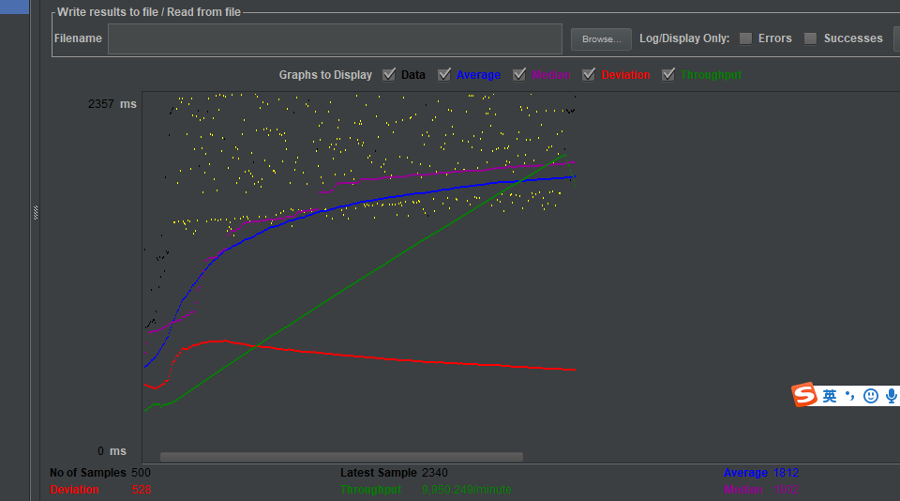
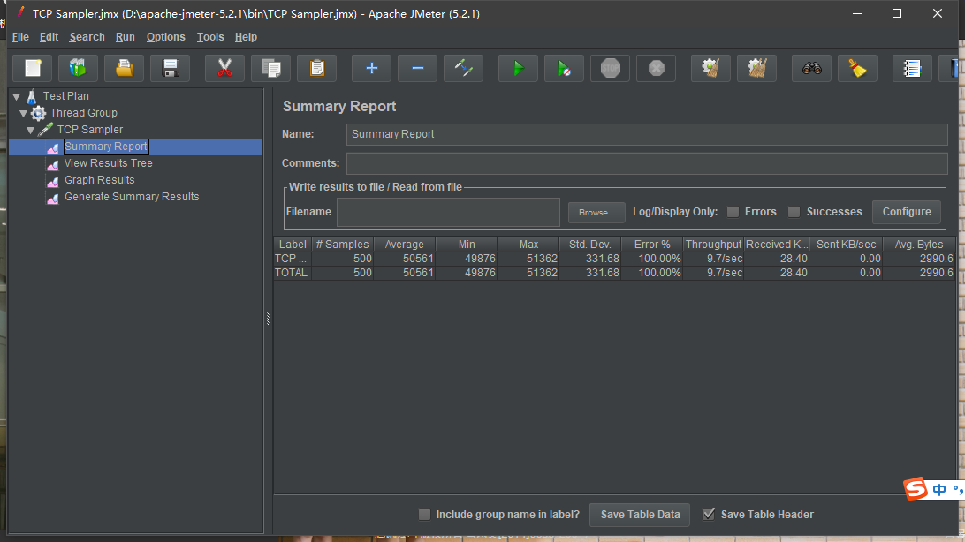

客户端
1、多线程实现数据的接受和渲染页面的异步
关键代码：
- #多线程 -1.渲染 -2.接受数据
- t1 = Mythread()
- t1.start()
- class Mythread(threading.Thread):
- def __init__(self):
- threading.Thread.__init__(self)
- # 重写线程代码
- def run(self):
- pass

2、解决了粘帧问题：
通过接受端，频繁接受小的数据，再做汇合从而解决粘帧问题。
- def run(self):
- # #接受游戏信息
- game_data=""
- tmp_game_data = ""
- while True:
- #主循环
- recv_game_message_none_flag = True #没有收到任何消息

- # while recv_game_message_none_flag:
- game_data = client.recv(1024).decode().strip(b'\x00'.decode())
- if game_data:

- tmp_game_data += game_data
- if tmp_game_data[0] == "(" and tmp_game_data[-1]==")":
- tmp_game_data = tmp_game_data.split('(')[-1]

- global balls
- global foods
- lock.acquire()
- balls = []
- foods = []

- for i in tmp_game_data[0:-1].split(';')[:-1]:
- attr = i.split(',')

- if attr[0] == "BALL":
- bal = Ball(attr[1],int(attr[2]),int(attr[3]),int(attr[4]),int(attr[5]),int(attr[6]),(int(attr[7]),int(attr[8]),int(attr[9])),int(attr[10]))
- balls.append(bal)
- if attr[0] == "FOOD":
- foo = Food(int(attr[1]),int(attr[2]),int(attr[3]),(int(attr[4]),int(attr[5]),int(attr[6])),int(attr[7]))
- foods.append(foo)
- else:
- print(attr[0])

- lock.release()
- time.sleep(0.01)
- tmp_game_data = ""#重置
- else:
- pass
- # print("没有收到数据")
- # print("#################################")
- time.sleep(0.01)

表格
考核标准 | 得分
（1）正确理解和掌握实验所涉及的概念和原理（20%）；
（2）按实验要求合理设计数据结构和程序结构（20%）；
（3）认真记录实验数据，原理及实验结果分析准确（20%）；
（4）实验过程中，具有严谨的学习态度和认真、踏实、一丝不苟的科学作风（10%）；
（5）所做实验具有一定的创新性（10%）；
（6）实验报告规范（20%）。

